Hausarbeit
Modul „Grundlagen der Diagnostik“ im Sommersemester 2018


Institut für Psychologie
Fachbereich 3: Humanwissenschaften
Technische Universität Darmstadt

Vorgelegt von
Leon Berberich
Matrikelnummer: 2882776
E-Mail-Adresse: leon.berberich@stud.tu-darmstadt.de

Darmstadt, den

Zusammenfassung
250 wörter

Einleitung
Hit/Miss/CR/FA erklären
Beginnen möchte ich mit folgendem Sprichwort „es ist nicht alles schwarz oder weiß“.
Nehmen wir mal an es gäbe nur, schwarz oder weiß beim Securitycheck am Flughafen. Das heißt der Mensch hinterm Scanner erkennt alle Waffen und unangebrachte Objekte (schwarz) bzw. „Hit“ und erkennt alle Personen die sauber sind (weiß) bzw. „Correct Rejection“. Aber was ist nun mit den Graustufen dazwischen, wenn keine genaue Aussage getroffen werden kann. Der Mensch ist aber nicht perfekt und es kommt dazu das Leute als „sauber“ Kategorisiert werden obwohl sie z.B. Waffen dabei haben, das wäre ein „Miss“. Und manchmal wird ein Alarm geworfen obwohl die Untersuchte Person nur legitimes Gepäck dabei hat, das wäre ein „False Alarm“. Unsicherheit und Fehler sind dafür verantwortlich dass es schwer ist 2 verschiedene Stimuli voneinander zu unterscheiden und eben dann richtig zu schwarz oder weiß zuzuordnen. Dies ist auch ein großes Thema in der Psychopysik. In einer Idealen Welt wäre die Wahrscheinlichkeit z.B. einen Lichtstrahl zu sehen 0 und wenn man die Lichtintensität immer weiter erhöht, gibt es einen Punkt ab dem die Wahrscheinlichkeit auf 1 springt. In der Praxis steigt die Wahrscheinlichkeit für ein Ja, habe ich gesehen aber allmählich mit Erhöhung der Signalintensität (Lichtstrahl). (Stone, 2010). Das heißt es gibt keine Punktuelle Schwelle, wo man darüber es immer sieht und darunter nie. Dieser graduellen Anstieg der Wahrscheinlichkeit einer Detektion, bei Erhöhung der Signalintensität ist die psychometrische Funktion. Die meisten Studien zum Kontrast sehen messen die psychometrische Funktion , ein Maß der Perfomance (d‘ oder Prozent Korrekt) als Funktion vom Kontrast. Dies wird normalerweise gemessen mit dem 2IFC Task (Wallis et al, 2013). Dieser Task zeigt 2 Intervalle, in genau einem von beiden ist ein Signal versteckt, was durch ein Rauschen verunreinigt wird, im anderen Intervall ist nur das Rauschen zu sehen. Die Versuchsperson muss entscheiden in welchem Intervall das Signal war. Neben dem 2IFC Task gibt es noch einen anderen gut verstandenen Task, den Yes-No-Task (Wichmann & Jäkel, 2018) hier wird der Versuchsperson nur ein Intervall präsentiert, welches entweder ein Signal + Rauschen enthält oder nur ein Rauschen. Die Versuchsperson muss nun nach jedem Intervall entscheiden ob sie nur das Rauschen oder das Signal + Rauschen gesehen hat. Um die beiden Tasks vergleichen zu können, benötigt man den D-Prime Wert der beiden Tasks, welche dann vergleichbar sind.
Ein Grund für die Verwendung von d ist die Möglichkeit die Auswirkungen der Zielortunsicherheit zu beseitigen oder zu berücksichtigen, wodurch ein prozessfreier Perfomance-Wert erzielt wird. (Kingdom & Prins, 2016)
Für das EVSD (Equal Varianz Signal Detection) Model gilt, dass das Verhältniss zwischen den beiden Tasks die gut bekannte √2 d' Umwandlung ist. (Macmillan & Creelman, 2005)
Wir wollen nun überprüfen ob wir auch das √2 Verhältnis zwischen den beiden Tasks heraus bekommen. Des weiteren wollen wir aus den Daten von dem Yes-No Task prognostizieren, wie die Performance beim 2IFC-Task, nach Umwandlung mit dem √2 Verhältnis aussehen sollte. Außerdem wollen wir über alle Stimuli, die ein False Alarm waren (also nur Rauschen) den Durchschnitt bilden, um zu sehen ob in dem Durchschnittsrauschen evt. das Signal zu erkennen ist, obwohl

„to the EVSD model, and the relation between the two tasks is summarized by the well-known √2 d' conversion „(Macmillan & Creelman, 2005)
„As indicated earlier, the assumed relationship between d'Yes/No and d'2AFC for the EVSD model is the √2 rule (i.e., d'2AFC = √2 d'Yes/No) „(Macmillan & Creelman, 2005)
Motivierung des Forschungsthemas
Das Messen von Sensorischen Schwellenwerten war schon immer ein großes Thema in der Psychopysik
aber nun ist die Frage ab wann erkennen wir etwas, Schwelle ob ja nein? Wahrscheinlichkeit dass man es richtig schätzt, oder bekommt man.
Entscheidung mit Unsicherheit, diese Unsicherheit wird durch Die Standartabweichung Simuliert
Man hat ein Verrauschtes Signal und wie beim Senden von Bits hat man nun das Problem das Signal von dem Rauschen zu unterscheiden.
Bild Psychometrische Funktion bzw. Stufe
Motivierung aus der Forschungsliteratur
Interessant ist hierbei dass wenn 2 Stimuli sieht, wovon nur eins ein Signal ist, ist man (auf der D skala um wurzel 2 besser)

Herleitung der Fragestellung
Ergebnisse unterschiedlich (Jäkel und andere)
Wissenschaftliche Hypothesen oder Forschungsfrage
d wert bei 2IFC- Task ist 1,44 mal besser als der Yes-No-Task
Überlagertes Bild von False Alarms sollten auch Bild zeigen

Methode
Versuchspersonen
Am dem Experiment nahmen 5 Versuchspersonen teil, im Alter von 20 – 24 Teil (Median: 21, Durchschnitt: 21.4, Standartabweichung: 1.5)
Darunter waren 2 Weiblich und 3 Männliche Probanden. Bei den Versuchspersonen handelt es sich ausschließlich um Studenten aus dem Fachbereich 3, mit Vorwissen bezüglich der Signalentdeckungstheorie, jedoch ohne Erfahrungswerten in solchen Experimenten.
Das Experiment ist auf freiwilliger Basis, das heißt, die Probanden erhalten dafür kein Honorar bzw. Stunden für den Gelben Zettel.
Versuchsaufbau
Der Versuch Fand in einem Schallisoliertem, abgedunkelten Raum statt, um Ablenkungen während des Experimentes zu vermeiden.
Dabei lief das Experiment auf dem Laptop (HP Elitebook 820), angeschlossen daran ein Bildschirm mit 27 Zoll. Die Versuchsperson sitzt in einem Abstand von 60 cm zum Bildschirm. Dabei war der Bildschirm auf 50% Helligkeit eingestellt. Alle generierten Daten wurden pro Versuchskondition in einer CSV Datei gespeichert.
Apparatur
Benutzt wurden folgende Apparaturen, Laptop (HP Elitebook 820) und Bildschirm (Philips 27 IS)
Stimuli
Die Stimuligröße beträgt 64 x 64 Pixel. Es gibt Zwei arten von Stimuli, einmal gibt es nur das Rauschen, zu sehen in Abbildung 1 und einmal das Rauschen mit Signal (mit kleinem a als Signal), zu sehen in Abbildung 2. Bei dem Rauschen handelt es sich um ein gausverteiltes Graustufenrauschen. Die Pixelwerte gehen von 0 bis 255. Für unser Gausverteilung, welche das Rauschen darstellt, haben wir den Mittelwert 128 genommen mit Standartabweichung von 35 (Fausregel Außreißer maximal ca 3 fache der Standartabweichung), also immer noch im Bereich zwischen 0 und 255.
Für den Stimulus welcher aus Rauschen und Signal (also mit a) besteht, wurde zuerst oben beschriebener Prozess gemacht, um ein Rauschen zu generieren. Auf dieses wurde an den stellen, wo sich später das kleine a (das Signal) befinden soll, der übergebene Wert x drauf summiert. Das heißt an den Stellen wo sich das kleine a befindet, wird das Rauschen heller. Der Wertebereich für das Signal liegt zwischen 1, was sehr sehr schwer erkennbar ist und 15 wo eig. Jeder 100 % das Signal erkennt.
Anfangs betrug die Stimuligröße 256 x 256 Pixel. Daraus folgte, dass das „a“ sehr leicht zu erkennen war, auch bei vermutlich schweren Pixelwerten für das Signal (das macht dann einen kleinen Wertebereich für das Signal). Um eine gute psychometrische Funktion zu erstellen, benötigt man jedoch einen großen Wertebereich. So kamen wir über 128x128 Pixel zu den oben genannten 64x64 Pixel, welche einen großen Wertebereich für das Signal zulassen. Um den Wertebereich noch weiter zu vergrößern, können auch Kommazahlen als Signalstärke hinzugefügt werden, obwohl Bilder nur ganzzahlige Werte annehmen können. Dies ist möglich, da die Gaußverteilung zufällige Werte als Kommazahl zieht. Auf diesen zufälligen Wert wird nun die Signalstärke als Kommazahl addiert. Das Ergebnis wird nun auf eine ganze Zahl gerundet. Da dieser Teilprozess mit Kommazahl + Kommazahl dannach Runden, ganz oft kommt, ist im Durchschnitt die Signalstärke die übergebene Kommazahl, obwohl die addierten Kommazahl-werte nie in der Stimulusmatrix selbst vorkommen können (immer nur leicht drüber oder drunter).
Versuchsdurchfürhung / Versuchsablauf
Anonymisiert Zuerst wurde den Probanden eine Einverständniserklärung vorgelegt, die zur Teilnahme unterschrieben werden muss. Die Versuchsperson wurde drum gebeten das Handy auszuschalten, sowie dass die Versuchsperson den Kopf während des Experiments im gleichen Abstand zum Monitor halten sollen.
Im ersten Schritt haben wir die psychometrische Funktion spezifisch für jeden Probanden ausgemessen. Dies geschah, indem 8 verschieden hohe Pixelwerte für das Signal, jeweils 40 Trials gezeigt werden. Jeweils die 40 Trials zu einer Signalstärke sind ein Trialblock. Bei jedem Trialblock werden am Anfang 5 Testtrials zur Übung gezeigt. Der Wertebereich für das Signal liegt zwischen 1 (sehr schwer erkennbar) und 15 (eig. Jeder 100 % das Signal erkennt). Da die Psychometrische Funktion von Versuchsperson zu Versuchsperson unterschiedlich ist, bzw. nach Links oder nach Rechts verschoben ist, haben wir uns Entschlossen nach jedem 40 er Trialblock, uns die Ergebnisse für die letzte Signalstärke anzusehen und darauf basierend die nächste Signalstärke aus unserem Wertebereich auszuwählen. So können wir sicher gehen, dass wir auch im Bereich der psychometrischen Funktion der Versuchsperson messen.
Nun bilden wir aus den 8 Werten eine psychometrische Funktion für jede Versuchsperson und schauen uns die 3 Signalstärken an den stellen 65%, 75%, 85% Korrekt an.
Gut zu sehen auf Abbildung 3 (Bild mit Threshhold bei 65%, 75%,85%)
Diese 3 Werte sind die Signalstärken für das weitere Experiment.
Es gibt 2 Conditions einmal den Yes-No-Task und den 2 IFC Task.
Ablauf Trial
Beim Yes-No Task kommen zuerst Instruktionen die den Task und die Tastenbelgung („y“ für ja war da und „n“ für nein war nicht da) erklären, sowie einem Beispielbild für ein Noise-Stimuli und einem Noise+Signal Stimuli.
Der Ablauf eines Trials sieht wie folgt aus.
Zuerst wird 100 ms ein Fixationskreuz gezeigt, danach folgt für 100 ms eine Maske. Nach der Maske wird der Stimulus (zufällig entweder Signal+Noise oder nur Noise) für 100 ms gezeigt. Ab dem Zeitpunkt wo der Stimulus verschwindet beginnt die Antwortperiode. Der Proband hat 2 Sekunden um seine Antwort abzugeben, geschieht dies nicht, wird die Antwort als no answer abgespeichert. Gibt er eine Antwort wird die Antwortperiode vor Ablauf der 2 Sekunden beendet. Der Proband bekommt nun für 100 ms ein grünes Kreuz als Feedback wenn die Antwort richtig war, ein rotes Kreuz wenn die Antwort falsch war und ein graues Kreuz wenn er keine Antwort in den 2 Sekunden gegeben hat. Nach dem Feedback kommt nochmal 100 ms eine Maske.
Beim 2IFC Task kommen auch zuerst Instruktionen die den Task beschreiben, sowie 2 Beispielstimuli. Ein Trial läuft folgend ab, Fixationskreuz 100 ms, Maske 100ms, danach kommt der erste Stimulus für 100 ms, gefolgt von einer 500 ms Maske, um ein mögliches Nachbild zu vermeiden. Dann kommt der zweite Stimulus für 100 ms. Nun hat die Versuchsperson auch 2 Sekunden Zeit um ihre Antwort einzugeben. Dies geschieht in dem Task durch die „1“ für Stimulus + Noise war im ersten Intervall und „2“ für Stimulus + Noise war im Zweiten Intervall.
Für jeden Probanden wird nun mit der höchsten der 3 ermittelten Signalstärken begonnen.
Es wird zuerst mit einem Trialblock (300 Trials) im Yes-No-Task gestartet. Begonnen wird mit den 5 Testtrials, dannach kommen 100 von den oben beschriebene Trials. Sind diese fertig, gibt es eine Pause, die die Versuchsperson selbständig beenden kann, um so zu gewährleisten, dass die Versuchsperson wieder genug erholt und aufmerksam ist, für den weiteren Verlauf. Dannach kommen wieder 100 Trials, gefolgt von einer Pause und nochmals 100 Trials sowie der Pause.
Nun wird ein Trialblock (300 Trials) im 2IFC-Task, mit der höchsten ermittelten Signalstärke für die Versuchsperson, gestartet. Der Ablauf ist genauso wie für den Yes-No-Task beschrieben.
Sind die Beiden höchsten Signalstärken in beiden Tasks fertig, wird mit der mittleren Signalstärke begonnen. Auch hier, zuerst Yes-No-Task dann 2IFC.
Und zuallerletzt die niedrigste ermittelte Signalstärke, zuerst Yes-No dann 2 IFC-Task.
Eine Sitzung dauert ca. 1 bis 1,5 Stunden.

Ergebnisse
Die in den CSV Dateien gesammelten Daten, wurden mittels Pandas in Python 3.6 ausgewertet.
Um für jede Versuchsperson die beiden Tasks bei einer bestimmten Signalstärke zu vergleichen, ist eine Umrechnung in Dprime‘s von nöten.
Umwandlung D-prime
Beim Yes-No-Task wurde das wie folgt angestllt, um die relative Häufigkeit für Hits auszurechnen, wurde die Anzahl der Hits genommen und durch die Anzahl der Misses + Hits geteilt. Um auf die relative Häufigkeit von den False Alarms zu kommen, wurde die Anzahl der False Alarms durch die Anzahl der False Alarms + Correct Rejections geteilt. Diese betrachtet man gesondert um so die Antworttendenz außen vor zu lassen.
Bei dem 2 IFC-Task hingegen gibt es ja eigentlich nur Korrekt oder nicht korrekt. Um aber die relativen Häufigkeiten für Hits, Misses, False Alarms und Correct Rejections berechnen zu können, haben wir alle Trials vom ersten Intervall aus betrachtet. Ein Hit hat man wenn das Signal im ersten Intervall war und die Antwort korrekt war. Ein Miss hat man wenn das Signal im ersten Intervall war, man aber die Falsche Antwort gegeben hat, das heißt das zweite Intervall angegeben hat. Ein False Alarm hat man, wenn das Signal im zweiten Intervall vorkommt und man die falsche Antwort gegeben hat . Eine Correct Rejection hat man wenn das Signal Im zweiten Intervall vor kam und man eine Richtige Antwort gegeben hat. Nun kann man mit dem selben Vorgehen wie beim Yes-No-Task die relative Häufigkeit für einen Hit und False Alarm berechnen.
Aus den relativen Haufigkeiten für Hits und False Alarms sowie der Z-Transformation, kann man dann den D-Prime Wert mit folgender Formel berechnen. D = z(Hit) – z(False Alarm) (Green & Swets, 1966)
Nun hat man aus den beiden Tasks jeweils einen Dprime-Wert (oft auch Sensitivität genannt) für jede Versuchsperson und jede Signalstärke siehe Abbildung 4 a-e.
Über alle Versuchspersonen (N=5) ist das durchschnittliche Verhältnis zwischen den d‘- Werten der zwei Tasks 1.248 mit Standartabweichung von 0,2436. Auffällig an den Daten ist, dass die Versuchsperson in Abbildung 4c jedes mal im 2 IFC-Task schlechter war, als im Yes-No Task (durchschnittliches Verhältnis von 0.89). Die meisten Versuchspersonen (Abblidung 4b,d,e) liegen mit ihren Verhältnissen zwischen 1,19 und 1,26. Die Versuchsperson in Abbildung 4a sticht nochmal besonders heraus, weil sie deutlich besser war im 2IFC-Task als im Yes-No Task (durchschnittliches Verhältnis von 1.66).
Bei den Versuchspersonen in Abbildung 4a,b,c sieht man, dass vom schwer erkennbaren bis leicht erkennbaren Signal das Verhältniss abnimmt.
Prognose 2IFC
Für die Prognose des 2IFC Tasks für eine Versuchsperson haben wir die D-Prime Werte für den Yes-No-Task genutzt. Außerdem benötigen wir ein C (Kriterium) und die Wahrscheinlichkeiten für einen Hit bzw. Correct Rejection. Wie oben kurz erwähnt ist d'2AFC durch den Umrechnungsfaktor d'2AFC = √2 d'Yes/No errechbar. Das Kriterium wird C = d'2AFC/2 festgelegt, das heißt wir nehmen in unserer Prognose an, dass unser Proband unbiased ist. Die Errechnung von WS(Hit) und WS(CR) aus d‘, wurde mit folgender Formel durchgeführt (Kingdom & Prins 2016)
1) z(pH) = (d‘ - C)/√2
2) z(pF) = (-d‘ - C)/√2
Durch die Z – Transformation (z-Wert zu Wahrscheinlichkeit) kommen wir nun auf WS(Hit) und WS(FA).
Mit (1- WS(FA)) kommen wir auf oben gewollte WS(CR). Da Correct Rejections und Hits beide im 2IFC-Task Correct wäre, haben wir (WS(CR) + WS(Hit)) /2 gerechnet, um auf die WS(Correct)_{2IFC} zu kommen. WS(Correct) haben wir mal N (die Anzahl der Trials im Yes No Task) gerechnet. Das Ergebnis ist die Anzahl korrekter Antworten (Performance), also wie oft eine Versuchsperson im 2IFC Task bei N Trials richtig liegen müsste.
Die Performance der Prognose des 2IFC Task wurde in Abbildung 5a-d, in hellgrüner Farbe mit der Performance vom Yes-No-Task und 2IFC Task geplottet.
In Abbildung 5a sieht man, dass die vorhergesagte Performance für den 2IFC-Task und die wirkliche Performance vom 2IFC fast aufeinander liegen. Bei den Versuchspersonen in Abbildung 5b und 5c sieht man, dass keine der drei Performance richtig geschätzt wurde.
In Abbildung 5d stimmen zwei von den drei Performance Werten ziemlich gut mit der Prognose überein. in Abbildung 5e stimmt einer der drei vorhergesagten Performance Werten überein.
False Alarm akkumuliertes Bild
Hier wollen wir überprüfen, ob das durchschnitts False Alarm Bild Informationen Preis gibt. Dafür haben wir alle False Alarm Bilder vom Yes-No Task genommen, jeden Pixelwert aufsummiert und durch die Anzahl der Bilder geteilt (N = 705) . Das Ergebniss ist zu sehen in Abbildung 5. Um ein noch aussagekräftigeres Bild zu bekommen, haben wir die „not correct“ response vom 2IFC Task noch mit dazu genommen (not correct ist quasi ein False Alarm, denn die Versuchsperson vermutet den Stimulus in dem Bild, in welchem kein Stimulus ist). Das Ergebnis ist zu sehen in Abbildung 6 (N = 1753). Raus kommt ein graues Bild mit Pixelwerten zwischen 126 und 130. Da man den Kontrast zwischen den 5 Pixelwerten kaum sehen kann, haben wir uns Entschieden den Kontrast zwischen den Pixelwerten zu erhöhen.
Versucht haben wir es mit 5 Verschiedenen Werten, also 128 behält seinen Grauton, 129 bekommt + 50 Pixelwerte , 130 und größer + 100 dazu , die kleineren bekommen Pixelwerte abgezogen 127 - 50 und 126 – 100 Pixelwerte. zu sehen in Abbildung 7. Da in der Abbildung nicht sehr viel sehen kann haben wir uns dazu entschieden alle Werte größer gleich 128 weiß einzufärben (+100) und alle Werte kleiner 128 Schwarz einzufärben (-100). Das resultierende Bild in Abbildung 8.

Diskussion
Verhältnisse
- Wieso schlechter ? 2 mal Yes-No eig. Bessere Ergebnisse (Bias uns gute daten generien)
- von links nach rechts schlechtere verhältnisse , informationen nicht mehr so viel wert
Prognose
- klappt es besser bei bestimmten werten?
Bild
In Abbildung 9 Sieht man die markanten Stellen. Bei 1) sieht man einen weißen Fleck, da wo der obere Bogen des a‘s beginnen sollte. An Stelle 2) kann man 2 gerade weiße Linien sehen, wo der oberen Teil des Bauches vom a wäre. Bei 3) kann man einen leichten vertikalen Strich sehen und man sieht, dass rechts davon mehr Pixel dunkel sind. An der Stelle 4) sieht man einen leichten horizontalen strich der an dem Punkt ist wo der Boden von dem a wäre. Interessant ist auch, dass zwischen 3) und 4) ein großer schwarzer Fleck zu sehen ist. JO HIER FEHLT NOCH DIE INTERPRETATION

• Das Ergebnis mit den Befunden der Forschungsliteratur vergleichen: Ist es konsistent damit oder widerspricht Ihr Ergebnis dem andere Untersuchungen? (hier zitieren) Wenn ja: Woran könnte der Unterschied liegen? (Methode, Stichprobe, Stimuli?)
-geringe Anzahl Vpn
-Vpn nicht gut genug trainiert -> teilweise schlechter bei 2ifc als yes/no, hätte sich höchstwahrscheinlich bei wiederholten Durchführungen geändert
-manche Vpn wussten evtl nicht dass 2ifc eigentlich leichter ist -> bias, dachten es wäre schwerer und deshalb weniger mühe gegeben

• Welche Begrenzungen hat die vorliegende Untersuchung? (Stichprobe, Stichprobengröße, Reizauswahl) Was hat evtl. nicht funktioniert?

-größere stichprobe, mehrere Sitzungen
-bessere Aufklärung der Vpn, da die maximale Performanz überprüft werden soll, muss vor der Vpn wenig geheim gehalten werden
-randomisierte Reihenfolge der Signalstärken bei relevanter Datenerhebung (vorgegebene Reihenfolge hat evtl Ergebnis verfälscht)

Literaturverzeichniss

Literaturverzeichnis
- Döring, Nicola; Bortz Jürger: 2016: Forschungsmethoden und Evaluation in den Sozial- und Humanwissenschaften. 5. Auflage. Berlin: Springer
- Cleff, Thomas 2015: Deskriptive Statistik und Explorative Datenanalyse. Imprint: Gabler Verlag
Abbildung 4a. D-Prime, Vpn MI04GR
Signalstärke | 3.8 | 7.6 | 11.5
d‘ yes/no | 0.31 | 1.75 | 2.61
d‘ 2IFC | 0.74 | 2.51 | 3.45
Verhältnis | 2.39 | 1.43 | 1.32
Verhältnis Gesamt | 1,66

Abbildung 5a.. Psychometrische Funktionen MI04GR
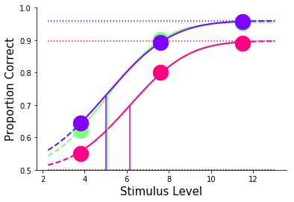

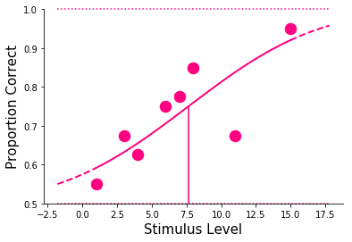
– Yes-No Task

– 2IFC Task

– 2IFC Vorhersage
Abbildung 4b. D-Prime, Vpn JO14BA

Signalstärke | 3.8 | 6.0 | 8.2
d‘ yes/no | 0.47 | 1.65 | 2.15
d‘ 2IFC | 0.62 | 1.33 | 2.46
Verhältnis | 1.32 | 1.24 | 1.14
Verhältnis Gesamt | 1.233

Abbildung 5b. Psychometrische Funktionen, Vpn JO14BA
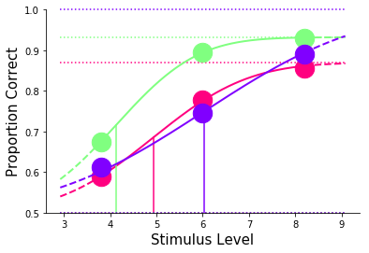

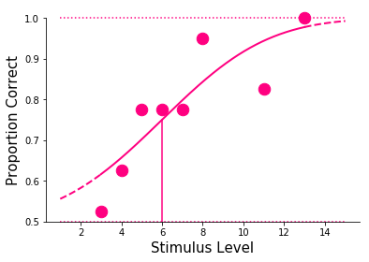
– Yes-No Task

– 2IFC Task

– 2IFC Vorhersage
Abbildung 4c. D-Prime, Vpn FR29LA
Signalstärke | 6.2 | 7.5 | 12.0
d‘ yes/no | 0.22 | 0.78 | 1.60
d‘ 2IFC | 0.20 | 0.70 | 1.41
Verhältnis | 0.91 | 0.90 | 0.88
Verhältnis Gesamt | 0.8966

Abbildung 5c Psychometrische Funktionen, Vpn FR29LA
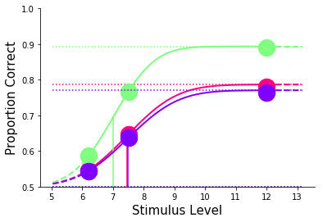

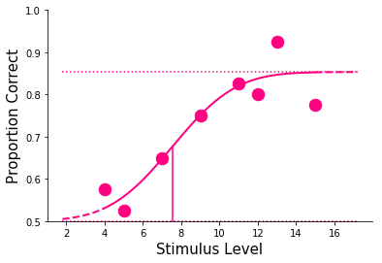
– Yes-No Task

– 2IFC Task

– 2IFC Vorhersage
Abbildung 4d D-Prime, Vpn VO10HA
Signalstärke | 6.0 | 10.3 | 14.5
d‘ yes/no | 0.55 | 1.48 | 2.19
d‘ 2IFC | 0.46 | 2.17 | 3.21
Verhältnis | 0.84 | 1.47 | 1.47
Verhältnis Gesamt | 1.26

Abbildung 5d. Psychometrische Funktione, Vpn VO10HA
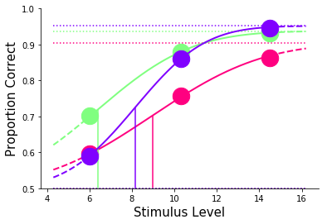

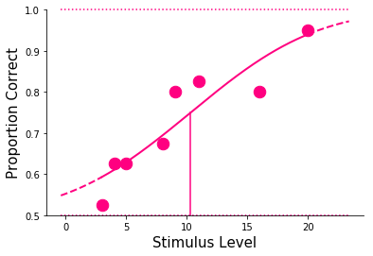
– Yes-No Task

– 2IFC Task

– 2IFC Vorhersage
– Yes-No Task

– 2IFC Task

– 2IFC Vorhersage
Abbildung 4e. D-Prime, Vpn HE28GE
Signalstärke | 5.3 | 7.3 | 9.3
d‘ yes/no | 0.95 | 1.62 | 1.97
d‘ 2IFC | 1.21 | 1.49 | 2.73
Verhältnis | 1.27 | 0.92 | 1.39
Verhältnis Gesamt | 1.193

Abbildung 5e. Psychometrische Funktionen , Vpn HE28GE
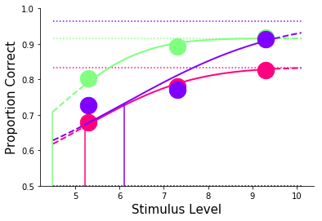

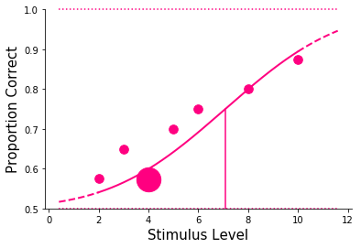

– Yes-No Task

– 2IFC Task

– 2IFC Vorhersage

Abbildung .Durchschnitt über Rauschen Yes-No-Task (N = 705)


Abbildung .Durchschnitt über Rauschen Yes-No und 2IFC Task (N = 1753)


Abbildung .Durchschnitt über Rauschen Yes-No und 2IFC Task (N = 1753), Kontrastverstärkt im interessanten Wertebereich (5 Grautöne)

126 und kleiner = -100
127 = - 50
128 = +- 0
129 = +50
130 und größer = + 100

Abbildung .Durchschnitt über Rauschen Yes-No und 2IFC Task (N = 1753) schwarz/weiß


Pixelwert 128 und größer weiß

Pixelwert 127 und drunter schwarz

Abbildung .Durchschnitt über Rauschen Yes-No und 2IFC Task (N = 1753), markante Stellen

1)

2)
3)

4)

